Nouvelle Calédonie 2006
EXERCICE III. TRANSMISSION D'UN SIGNAL MODULÉ EN AMPLITUDE (4 POINTS)
http://labolycee.org calculatrice interdite

On veut transmettre, entre des points éloignés, des signaux (sons ou images par exemple) dont la portée est très limitée. La modulation d'amplitude permet cette transmission.
On envisage dans cet exercice un signal à transporter, sinusoïdal, correspondant à un son audible.
Ce signal sonore est utilisé pour produire une tension électrique sinusoïdale, de même fréquence, qui sert à moduler en amplitude une tension également sinusoïdale, dite porteuse. Cette tension modulée génère une onde électromagnétique.
L'émission (comme la réception) du signal modulé se fait avec une antenne métallique. Dans le cas d'une antenne linéaire, on montre qu'un bon fonctionnement de l'ensemble impose à l'antenne d'être d'une taille comparable à la longueur d'onde du signal émis.

Données :
Célérité de la lumière dans l'air c = 3,0 × 10 ⁸ m.s⁻¹.
Domaine de fréquences des sons audibles : [20 Hz ; 20 kHz].

- Une des raisons de la modulation

1.1. Si une station émettait directement un signal électromagnétique de même fréquence que le signal sonore, à quel intervalle de longueurs d'onde appartiendrait ce signal électromagnétique ?

1.2. En se servant du texte introductif, avancer une raison pour laquelle les stations de radio n'émettent pas directement un signal électromagnétique de même fréquence que le signal sonore.

2. Étude de la modulation

Lors d'une séance de travaux pratiques, un élève réalise des expériences qui illustrent l'émission et la réception d'un signal sinusoïdal de fréquence f_{m} = 500 Hz.

2.1. Recopier la phrase suivante en la complétant par les termes convenables choisis dans la liste suivante :
affine, faible, sinusoïdal(e), modulant(e), élevé(e), modulé(e)

L'onde porteuse est un signal sinusoïdal de fréquence f_{P} ....... . Le signal modulé a une amplitude qui
est une fonction ....….. du signal ..........

2.2. Pour réaliser une modulation d'amplitude, les élèves utilisent un montage multiplieur (représenté sur la figure ci-dessous) agissant sur les tensions u₁(t) et u₂(t) dont les expressions sont :
u₁(t) = U_{o} + U_{m} cos (2π f_{m} t)
u₂(t) = U_{p} cos (2π f_{p} t)
avec U_{m} cos (2π f_{m} t) la tension modulante, U₀ une tension constante positive et u₂(t) = U_{p} cos (2π f_{p} t) la tension porteuse.
Ce montage délivre une tension de sortie s(t) telle que s(t) = k.u₁(t).u₂(t). où k est un coefficient caractéristique du multiplieur.

X
u₂( t )
u₁( t )
multiplieur
s ( t ) = k u₁( t ) u₂ ( t )

- Quelle est l'unité du coefficient k ?
- La tension de sortie s(t) peut se mettre sous la forme :
s(t) = A [ 1 + m cos (2π f_{m} t) ] cos (2π f_{p} t)
avec A = kU₀U_{p} et m = (taux de modulation).
On veut éviter la surmodulation qui se produit lorsque l'amplitude du signal modulant est
supérieure à U₀.

Dans quel intervalle de valeurs doit se situer le taux de modulation m pour réaliser une bonne modulation d'amplitude ?

2.3. L'élève visualise la tension s(t) à l'aide d'un oscilloscope, il obtient la courbe suivante :
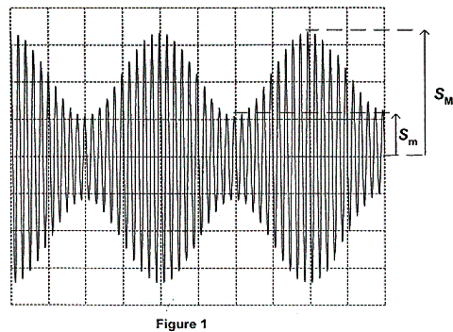

Réglages de l'oscilloscope :
Balayage : 0,5 ms /div

Sensibilité verticale : 0,5 V / div

On montre que le taux de modulation m peut s'exprimer selon la relation :
m =
Les grandeurs S_{M} et S_{m} sont représentées sur la figure 1.

2.3.1. À partir de la figure 1, déduire une valeur numérique approchée de m

2.3.2. Vérifier que la fréquence de la porteuse utilisée est f _{P} = 10 kHz.
3. Réception du signal modulé et démodulation

La tension s(t) est appliquée à une antenne qui émet alors un signal électromagnétique reproduisant les mêmes variations que s(t).
Un peu plus loin, l'élève place une antenne réceptrice servant à capter le signal. Cette antenne est reliée à un circuit électrique (voir figure 2) comportant plusieurs parties aux fonctions distinctes. On appelle u_{f} (t) la tension mesurée en bout de chaîne
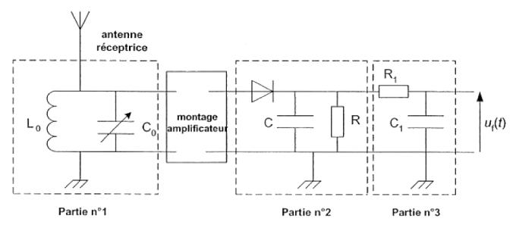

Figure 2

3.1. La partie n°1 est constituée d'une bobine d'inductance L₀ = 2,5 mH et d'un condensateur de capacité C₀ ajustable, l'ensemble constituant un dipôle L₀C₀ en dérivation. Ce dipôle oscille avec une fréquence propre dont l'expression est : f₀ = .
On rappelle que la fréquence de la porteuse est 10 kHz et celle du signal modulant 500 Hz.

3.1.1. Quelle est la fonction de cette partie dans le montage ?

3.1.2. Quelle valeur doit-on choisir pour C₀ pour que cette fonction soit effectivement remplie ?
Aide au calcul : π² ≈ 10

3.2. La partie n°2 comprend une diode, un conducteur ohmique de résistance R et un condensateur de capacité C. Cet ensemble constitue ce que l'on appelle un détecteur de crête. Sa fonction est d'obtenir une tension proportionnelle à la tension u₁(t) introduite à la question 2.
Pour obtenir une bonne démodulation, la constante de temps du dipôle RC doit être très supérieure à la période du signal porteur et inférieure à la période du signal modulant.

Sachant que C = 500 nF, choisir parmi les valeurs suivantes, en justifiant le choix, la valeur de R qui vous paraît la mieux convenir pour remplir convenablement cette fonction :

20 Ω ; 200 Ω; 2,0 kΩ; 20 kΩ.

3.3. Quel est le rôle de la partie n°3 ?

